Communiqué de presse, Grenoble, 15 septembre

CHALLENGE OUT OF LABS 12

le concours qui rapproche les laboratoires et le monde socio-économique
Parce que les laboratoires de recherche inventent des solutions radicalement nouvelles et que l’avenir nous pose nombre de défis technologiques et sociétaux totalement inédits, Challenge Out Of Labs a pour mission de faciliter et d’accélérer le transfert des innovations issues de la recherche publique vers le monde socio-économique.
Depuis 2016, cet appel à projets organisé par Linksium, en partenariat avec la DRRT (Direction Régionale à la Recherche et à la Technologie) et Bpifrance, a déjà propulsé plus de 150 lauréats avec des projets dans toutes les thématiques.
Cette 12eme édition est générique et ouverte à toutes les thématiques. Les projets de la thématique Matériaux, biomatériaux et procédés innovants seront étudiés en partenariat avec le Carnot Polynat et le Labex Tec21 afin de définir un accompagnement correspondant à leur maturité et besoins spécifiques.
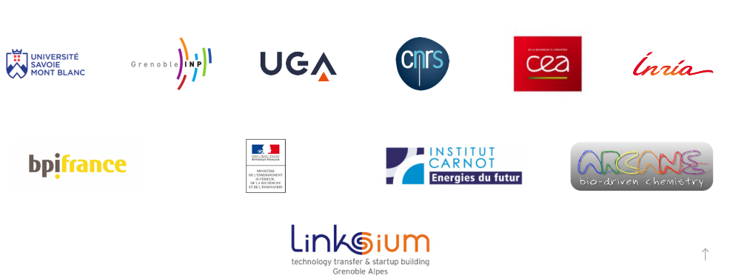

6 webinaires

pour tout savoir et glaner de précieux conseils
S’inscrire aux webinaires

Le mardi 14 septembre 2021 de 17h à 18h

Le jeudi 16 septembre 2021 de 17h à 18 h : « rentrée des projets » avec témoignages de porteurs de projets

Le mardi 21 septembre de 14h à 15h : en partenariat avec le Labex Tec 21 avec le témoignage d'Erwan Gicquel sur le projet HANABI

Le jeudi 23 septembre de 13h30 à 14h30 : dédié aux doctorants et post-docs avec le témoignage d'Emile Roussel sur le projet CHEMRES

Le mercredi 29 septembre de 9h à 10h : en partenariat avec le Carnot Polynat, témoignage à venir

Le vendredi 1er octobre de 11h à 12h

Candidatures jusqu’au 11 octobre 2021

Profils des candidats

Chercheurs, ingénieurs, doctorants, post-doctorants travaillant dans un des laboratoires des établissements de recherche publique du site Grenoble Alpes (UGA, Grenoble INP, USMB, CNRS, CEA, INRIA, INRAE), ayant des résultats de recherche valorisables, qui souhaitent développer un démonstrateur applicatif de leur technologie/méthodologie en vue d’un transfert industriel ou de la création d’une startup.

A gagner
Les lauréats bénéficient d’une préparation sur-mesure pour présenter leur projet devant le Comité d’Investissement de Linksium avec l’accompagnement d’un chargé d’affaires dédié et l’accès à l’environnement Linksium. C’est donner toutes ses chances à votre projet de décrocher un financement en maturation.

Dates clés

Challenge Out Of Labs 12
- 6 webinaires en septembre et octobre
- Clôture des candidatures : 11 octobre 2021 à minuit
- Pitchs : les 21 et 22 octobre 2021
- Annonce des lauréats : début novembre 2021

A PROPOS DU CHALLENGE OUT OF LABS
Le Challenge Out Of Labs a expertisé 300 projets et propulsé plus de 150 lauréats à ce jour avec 11 sessions tenues à ce jour. Le Challenge a bénéficié d’une aide de l’Etat gérée par l’Agence Nationale de la Recherche au titre du programme des Investissements d’Avenir, action Fonds National de Valorisation. Plus d’information sur http://outoflabs.linksium.fr,
Contact Challenge Out Of Labs: Lise Malassenet – lise.malassenet@linksium.fr -SATT-

LINKSIUM EN BREF

Linksium est la société d’accélération du transfert de technologies (SATT) des laboratoires de recherche de Grenoble Alpes vers le monde de l’entreprise. Linksium privilégie la création de startups qui deviennent les vecteurs du transfert de technologies. Linksium fait partie du réseau des 13 SATT françaises spécialisées sur les phases amont des projets d’innovation technologique. C’est une société privée à capitaux publics qui bénéficie d’un engagement de l’Etat via le Programme d’investissements d’avenir (PIA), du soutien de la Région Auvergne Rhône Alpes et de L'Europe (FEDER), et dont les actionnaires sont BPIFrance, CEA, CNRS, Grenoble INP, INRIA, UGA, USMB. Depuis 2015, avec une dotation de 45 M€ investis, Linksium a accompagné 194 projets deeptech, valorisé 168 brevets et a permis la création de 61 startups. https://www.linksium.fr/
Contact presse : Véronique Souverain Veronique.souverain@linksium.fr – 06 14 16 87 51

